ISTITUTO COMPRENSIVO TRENTO 5
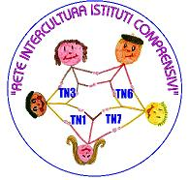
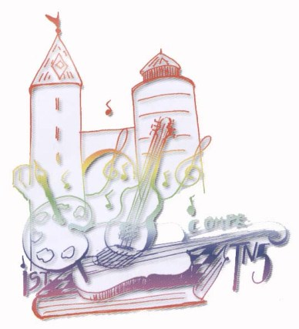
Laboratorio L2 Scuole Secondarie

Materiale di Scienze

Regno Animale

I vertebrati 2: uccelli e mammiferi

GLI UCCELLI

Hanno il sangue caldo
Hanno il corpo coperto di piume
Hanno lo scheletro leggero con ossa in parte cave (=vuote) per volare più facilmente
Hanno le ali per volare coperte di penne
Hanno il becco per mangiare
Il becco ha forme diverse perché serve per mangiare cose diverse
Hanno zampe con artigli per attaccarsi ai rami
Fanno le uova
Le uova devono essere covate (= tenute al caldo)
Fanno il nido di forma diversa da specie a specie
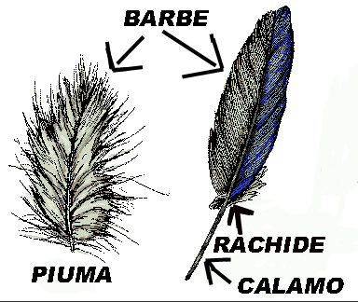penna

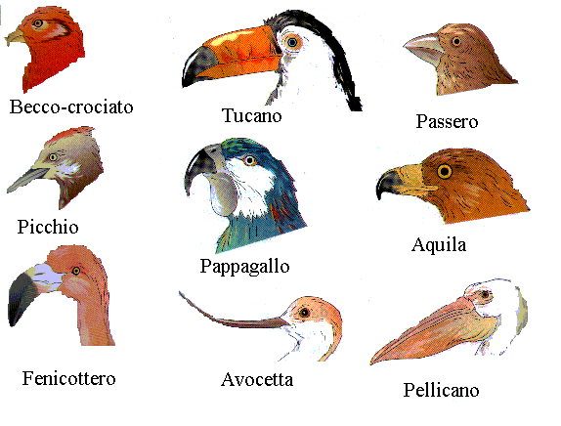

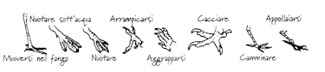zampe

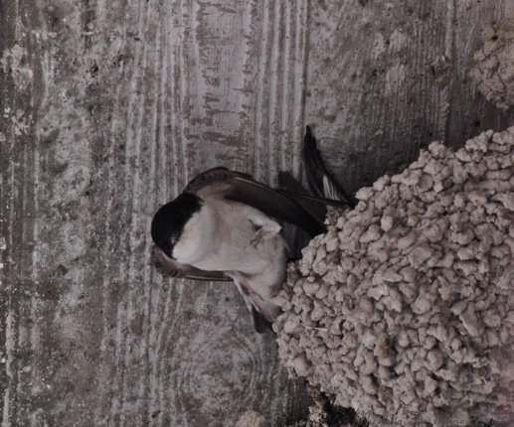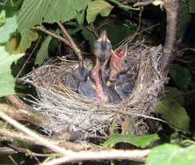
Rondine nel nido pulcini di capinera

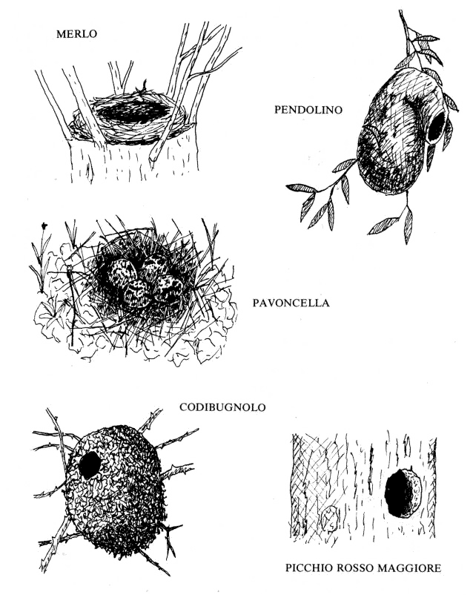nidi diversi
I MAMMIFERI

Hanno il sangue caldo
Hanno il corpo coperto di peli (non i mammiferi marini)
I piccoli nascono del tutto formati
Le femmine allattano (= danno latte) ai cuccioli (= piccoli)
I genitori si prendono cura per molto tempo dei cuccioli

Hanno 4 arti, quelli posteriori (= dietro) più forti
Hanno denti molto diversi a seconda di quello che mangiano

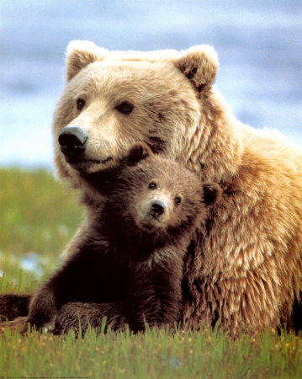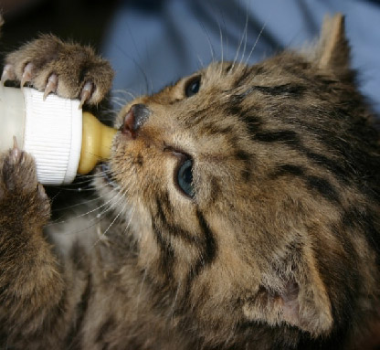
Mamma orsa e orsetto gatto selvatico

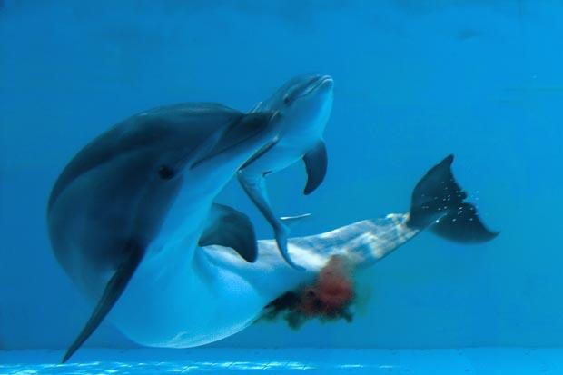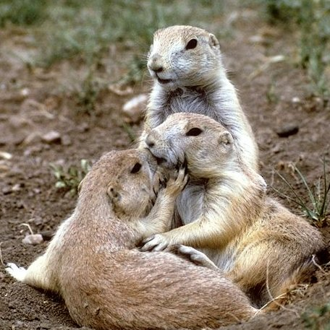
Nascita di un delfino marmotta (roditore)

I PRIMATI sono le Scimmie e la Specie Umana:

- hanno mani con 5 dita
- hanno il pollice opponibile (= possono prendere e tenere in mano le cose)
- hanno unghie non artigli
- hanno occhi rivolti in avanti
- camminano su due zampe o gambe
- hanno il cervello molto sviluppato
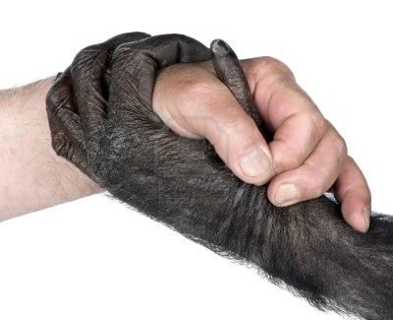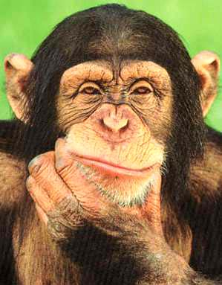

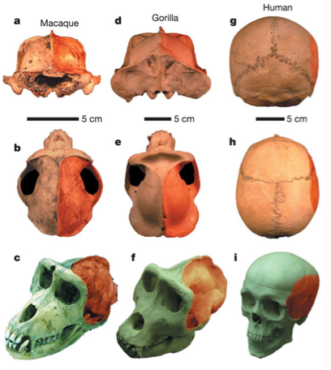
Uomo e scimmia hanno il 98,5% di DNA uguale…
Cranio
